Муниципальное бюджетное дошкольное образовательное учреждение
«Александровский детский сад «Ягодка»
Лямбирского муниципального района Республики Мордовия

«День рождение Алдуни»
Конспект занятия с детьми среднего возраста

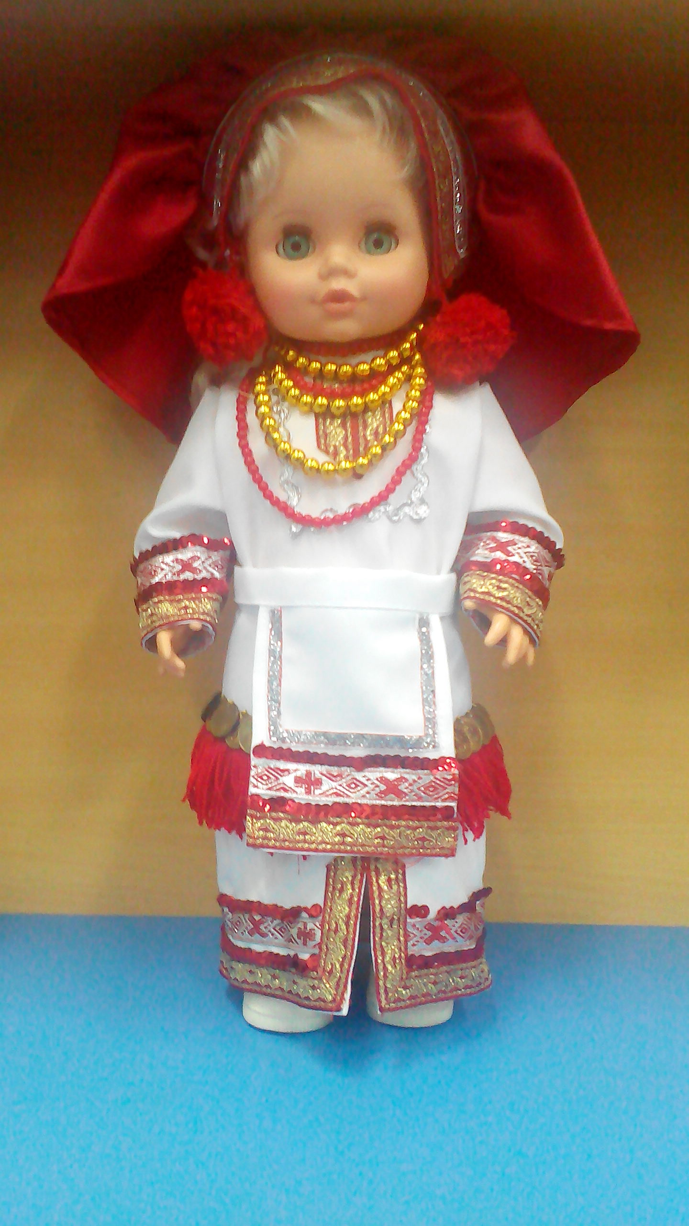

Подготовила и провела:
воспитатель Панкова Е.Н.

с. Александровка
Цель: познакомить детей с культурой и традициями мордовского народа через мордовские народные и различные виды игр, разработанных с учетом мордовской национальной культуры.
Задачи:
Образовательные задачи
Познакомить детей с мордовскими подвижными играми и различными видами игр,
разработанных с учетом мордовской национальной культуры
Расширить представления детей о мордовских играх, о родном крае, культуре, о народном творчестве.
Прививать интерес к мордовским народным играм;
Развивающие задачи:
Развивать познавательный интерес к национальным играм.
Развивать внимание, воображение, логическое мышление, наблюдательность.
Развитие двигательной активности детей, выносливости, ловкости.
Развивать умение у детей действовать по правилам.
Воспитательные задачи:
Воспитывать уважение к своей малой Родине.
Воспитывать в детях интерес не только к мордовским играм, но и к культуре своего ннарода в целом.
Воспитывать в ребенке чувство гордости и любви к тому месту, в котором он родился и живет.
Интеграция образовательных областей: «Физическое развитие» «Речевое развитие», «Познавательное развитие», «Социально-коммуникативное развитие», «Художественно-эстетическое развитие».
Предварительная работа: Рассматривание иллюстраций с изображением кукол в национальных костюмах, знакомство с предметами национальной эрзянской одежды, заучивание эрзянских слов.
Материал и оборудование: кукла в национальном костюме, конверт с приглашением, игра «Наряди куклу», маски собак и белочек, посуда для сервировки стола, блины.

Дети проходят в группу.

Воспитатель - Посмотрите, ребята, сколько к нам пришло сегодня гостей, а давайте с ними поздороваемся необычно. Где наши глазки - поздоровайтесь с гостями глазками (моргают глазками), а теперь, где у нас ротик - поздоровайтесь с ними ротиком («воздушный» поцелуй), ну и наши ручки - тоже поздоровайтесь ручками (машут ручками), скажем все вместе - «Здравствуйте».
Воспитатель обращает внимание, что на его столе лежит конверт.
Воспитатель: Ребята, сегодня утром к нам в детский сад пришло письмо. Давайте откроем и прочитаем его.
Воспитатель открывает конверт, достает приглашение и читает детям.
«Дорогие ребята. Пишет вам кукла Алдуня. У меня сегодня день рождение и я пригашаю вас к себе на мой праздник».
Воспитатель: Дети, у куклы Алдуни сегодня день рождение, и она приглашает нас на свой праздник. Вы хотите пойти на день рождение к Алдуне? (Да, хотим!)
Воспитатель: Ребята, а с чем ходят на день рождение? (дети- с подарками).
Воспитатель: Правильно с подарками. А где же нам сейчас взять подарок? (дети отвечают – купить, сделать своими руками).
Воспитатель: Дети, наша знакомая Алдуня очень любит играть в игры, давайте мы с вами подарим ей игру, которую мы делали вместе с вами. Согласны?
(Дети отвечают – да. Берут игру.)
Воспитатель: А теперь можно отправляться в путь. Выполняется физкультминутка.
Мы гуляем по селу– дети шагают на месте.
Изучаем мы его – поворот головы: вправо – влево.
Справа есть высокий дом - поднимают правую руку.
Обойдём его кругом – поворот вокруг себя.
Слева домик ниже - левую руку вниз.
Подойдём к нему поближе - шагают на месте.
Подходят к домику Алдуни.
Воспитатель: Вот и пришли мы. Посмотрите ребята, нас встречает Алдуня.
Воспитатель берет куклу от ее лица ведет беседу с детьми.
Алдуня: Шумбрачи эйкакшт! Здравствуйте дети.
Воспитатель: Дети давайте и мы поздороваемся с Алдуней и скажем ей «Шумбрачи Алдуня!».
Дети произносят – Шумбрачи Алдуня!
Алдуня - Я очень рада, что вы согласились придти ко мне на день рождение. Проходите и устраивайтесь на стульчики. Дети садятся на стульчики.
Воспитатель: Алдуня мы пришли к тебе с подарком. Мы знаем, что ты любишь играть в разные игры, поэтому прими от нас вот эту игру – называется она «Наряди куклу».
Алдуня: Спасибо вам ребята! Но я не умею в нее играть, может вы меня научите? (Дети отвечают – да. Воспитатель обращается к кому-либо из детей и просит рассказать правила игры).
Алдуня: Ребята, посмотрите, как мы похожи с этой куклой. На ней, как и на мне, надет наш мордовский национальный костюм, который мы носим на праздники. Мне очень понравилось ребята, спасибо вам за такую интересную игру, теперь я буду играть в нее со своими друзьями. А в следующий раз, когда вы придете ко мне в гости, я расскажу вам, как называются предметы одежды на мордовском языке.
Алдуня: Ребята, мордва ─ народ очень веселый, любит трудиться и умеет веселиться, и играть. У нас тоже много своих национальных игр. Хотите поиграть со мной в одну из них? (Дети отвечают- да)..
Алдуня: Я предлагаю вам сыграть в мордовскую подвижную игру, которая называется «В белочек». Вы играли в такую игру? Знакома ли вам эта игра?
(Дети отвечают да).
Алдуня: Тогда давайте вспомним правила игры.
Воспитатель обращается к кому-либо из детей и просит рассказать о том, как нужно играть в игру.
Воспитатель: Давайте с помощью считалочки выберем собачку, а остальные дети будут белочками. Играют в игру.
Алдуня: Как весело с вами ребята. Ребята, а мордовский народ всегда славился своим гостеприимством. Поэтому для вас я приготовила угощения. Я хочу угостить вас пшенными блинами. Блины – любимое кушанье мордвы. Ни один праздник не обойдется у нас без блинов.
Алдуня: Ребята, я так старалась, но немного не успела подготовиться, и хотела бы вас попросить помочь мне накрыть на стол. Вы поможете мне? (дети отвечают- да).
Алдуня: Тогда приступим. Для начала давайте поставим каждому тарелочку. Ребята на мордовском языке тарелка называется - вакан. Давайте повторим все вместе. А на каждую тарелочку поставим чашку. Чашка на мордовском языке называется – чакш. Давайте произнесем еще раз. А теперь справа от тарелочки нужно положить чайную ложку. Ложка на мордовском языке называется– пенч. Повторите ребята. А теперь на середину стола мы поставим блины. Ребята сейчас я вам скажу, как на мордовском языке называются блины – пачалгсеть. Давайте повторим все вместе - пачалгсеть. Молодцы! А еще на стол положим сахарницу и заварочный чайник, чтобы было удобно брать сахар и наливать чай. Ну, вот ребята, наш праздничный стол накрыт.
Воспитатель: Алдуня познакомила нас с новыми мордовскими словами, давайте их вспомним.
Воспитатель обращается по очереди к детям и спрашивает: как на мордовском языке будут блины, чашка, ложка, тарелка.
Алдуня: Какие вы молодцы ребята! Вы все правильно ответили.
Воспитатель: Ребята наше занятие подходит к концу. Вам понравилось занятие? Что вам особенно запомнилось? В какие игры мы с вами играли?
Воспитатель: А сейчас давайте все вместе скажем нашим гостям до свидание, а сами пройдем за праздничный стол и будем праздновать.
Дети говорят «До свидание». Гости уходят.

